#### Protocollo n. ________ del ____________

|  |  |  |  |
| --- | --- | --- | --- |
|  |  | **[richiedenti.nominativo;block=tbs:row]**  **[richiedenti.indirizzo] [richiedenti.civico]**  **[richiedenti.cap] [richiedenti.comune] ([richiedenti.prov])**  **[richiedenti.ragsoc;block=tbs:row]**  **[richiedenti.sede]**  **[richiedenti.capd] [richiedenti.comuned]**  **[richiedenti.provd]** |  |
|  |  | **[progettisti.nominativo;block=tbs:row]**  **[progettisti.indirizzo] [progettisti.civico]**  **[progettisti.cap] [progettisti.comune]**  **([progettisti.prov])** |  |

Oggetto: **Progetto relativo a [oggetto] - [ubicazione]**

Pratica edilizia n° **[numero]** del **[data_presentazione]**

Si comunica che questo Servizio, relativamente al progetto in oggetto indicato, ha rilasciato permesso di costruire **n. [numero_titolo] in data [data_rilascio_titolo]**

Lo stesso dovrà essere ritirato presso lo Sportello Unico dell’edilizia di questo Comune nei giorni di martedì 8,00 – 17,30 orario continuato, giovedì ore 8,30 – 12 e sabato ore 8,30 – 11,15.

Il pagamento dei diritti di segreteria e della marca da bollo, necessari per il ritiro del suddetto provvedimento, potrà avvenire anche a mezzo bancomat o carta di credito da effettuarsi direttamente allo Sportello.

Per il ritiro del permesso di costruire è necessario portare la relazione del tecnico e i disegni allegati alla pratica in formato digitale PDF (dimensione non superiore ai 2 MG per documento).

RESPONSABILE SERVIZIO EDILIZIA

(geom. CALLEGARI LUCIANO)

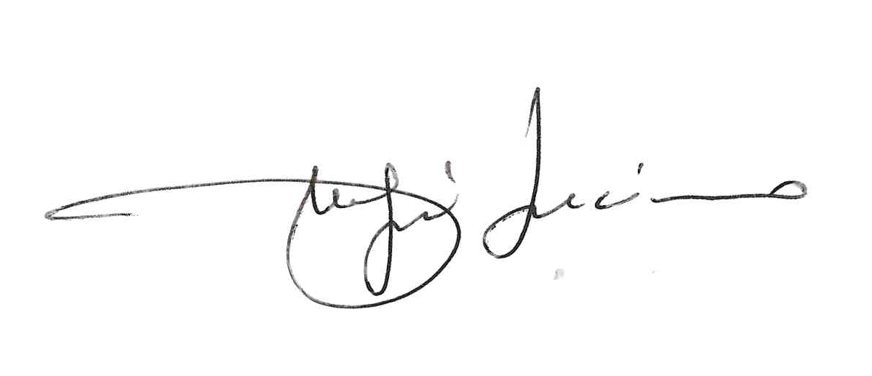

DELEGA

Il/la sottoscritt__ ______________________________ delega il/la sig._____________________________

nella sua qualità di incaricat__ a trattare la pratica in oggetto presso gli Uffici Comunali, per chiarimenti, informazioni od altro.

Data______________ firma leggibile

_______________________